ALFI
by José Manuel Ferrero

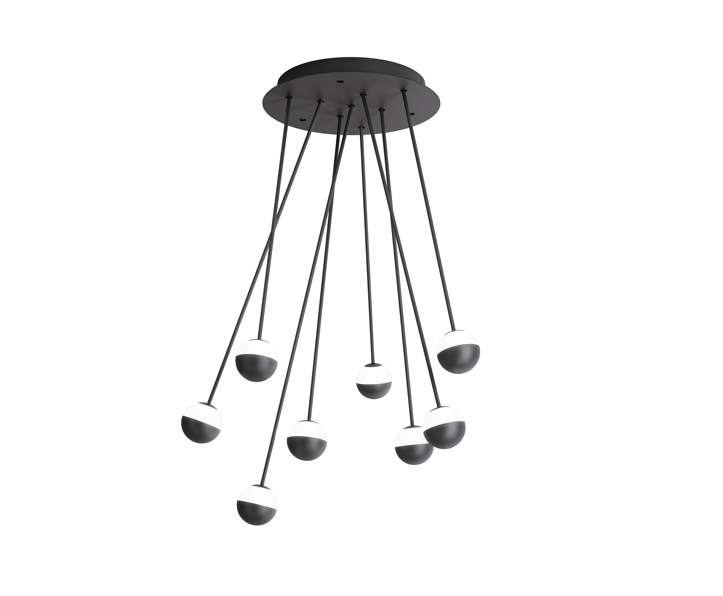
Lichtstifte
Alfi ist besonders repräsentativ für die Designkreativität von estudi{H}ac und entstand aus dem Flüchtigen, der Leichtigkeit und der Kraft, die sich sowohl im Nadelkissenobjekt als auch in der Schneiderkunst wiederfindet. Es wurde für die spanische Firma Estiluz entworfen und stellt ein Beleuchtungssystem dar, wo die Kombination von Kompositionen und Bewegungen, die die relative Position jedes "Stifts" modulieren, einen Mikrokosmos von Möglichkeiten schafft, die sich für verschiedene Lösungen eignen und diesen Beleuchtungskörper zu einem echten "Lichtspiel" machen, um seinen Lebensraum auf originelle und sehr persönliche Weise zu konnotieren und gleichzeitig als ideales Werkzeug zur Modulation und Orientierung der Funktion des Lichts in der Umgebung konzipiert sind. Hier kommt die Funktionalität ins Spiel, begleitet von subtiler Ironie und der Möglichkeit für den Endbenutzer, das Licht zu personalisieren und "tragen" zu können, und das nicht zufällig, denn Schneiderei ist eines der Konzepte, die den Designansatz von José Manuel Ferrero seit jeher inspirieren. Der Ausgangspunkt für Estiluz war es, eine Familie von Leuchten für die unterschiedlichsten Deklinationen zu schaffen: Deckenleuchten, Hängeleuchten, Wandlampen und Stehleuchten. estudi{H}ac hat einen kreativen Weg gefunden und entwickelt, der jede Leuchte des Alfi-Systems zu etwas Einzigartigem und Besonderem gemacht hat.
Das Alfi-Beleuchtungssystem wurde für das Rosanflor-Projekt in Valencia, Verkaufsfläche, Blumenladen, eingesetzt.

NAME: Alfi
KUNDE: Estiluz
DATUM: 2019
VERWENDUNG: Beleuchtung/LED-System
INSPIRATION: Nadel
WERKSTOFFE: Metall
FARBEN: anpassbar
DIMENSION: anpassbar
AUSZEICHNUNGEN: NYCXDESIGN Awards in der Kategorie "Architektonische Beleuchtung" der Zeitschrift INTERIOR DESIGN

C/Turia nº 7 bajo
T. +34 963 219 622
46008 Valencia. Spain
press@estudihac.com – www.estudihac.com

OGS PR and Communication
Via Koristka 3, Milano
+39 02 3450610
www.ogscommunication.com
info@ogscommunication.com

